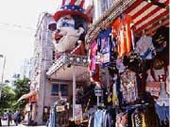
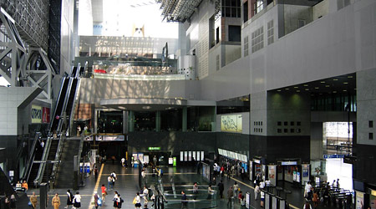
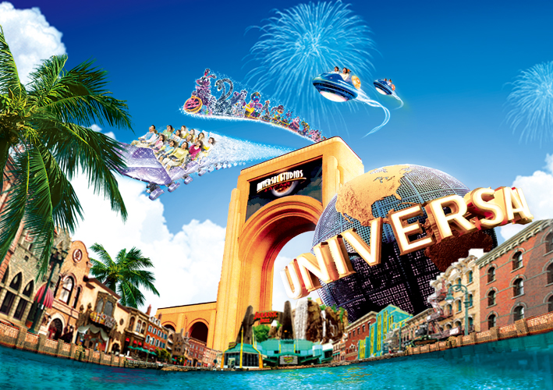
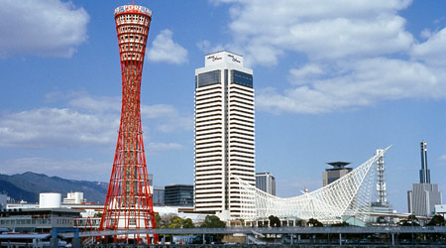
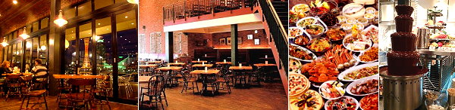
【美食饗宴、精心安排】
★神戶日式海鮮自助餐
★京都居酒屋創意料理
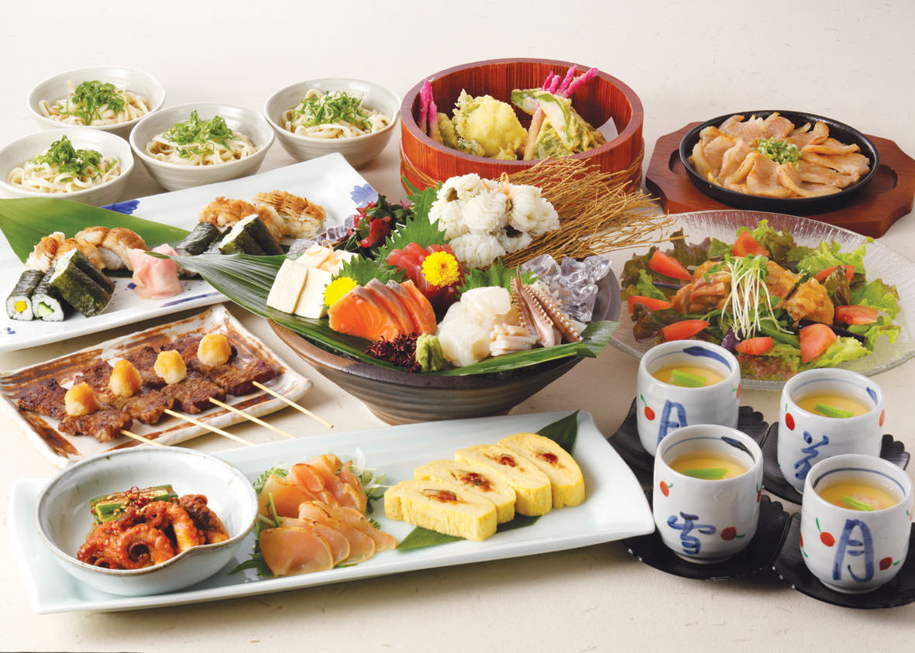
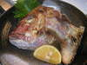
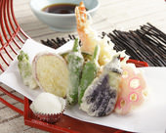

★日式相撲火鍋風味餐
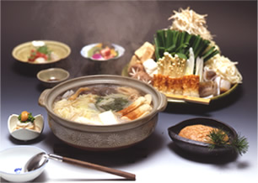
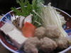
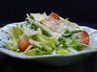

★日式燒烤+壽司+冰淇淋自助餐
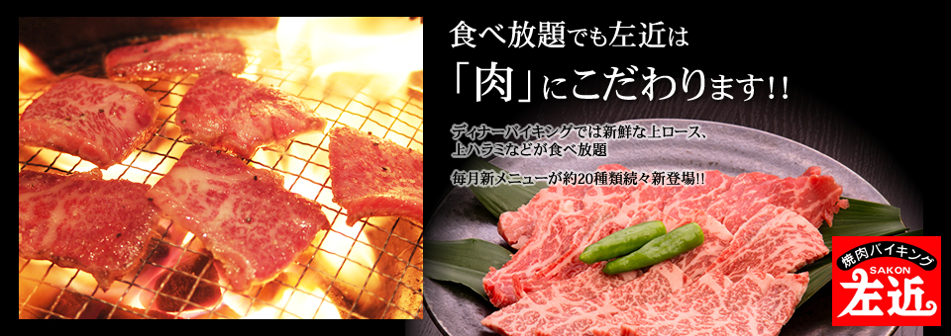
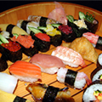
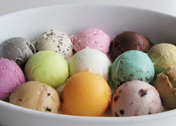
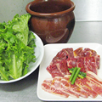

※料理可能因季節等因素而略有不同，敬請見諒。
※料理圖片為店家餐食一例，僅供參考。
航空公司 | 去程航班 | 起飛時間 | 抵達時間 | 回程航班 | 起飛時間 | 抵達時間
復興航空 | GE602 | 08:10 | 11:40 | GE601 | 12:40 | 14:15
國際段參考航班：以下為本行程預定的航班時間，實際航班以團體確認的航班編號與飛行時間為準。
【行程內容】
第ㄧ天 台北→大阪關西海上空港→明石大橋(日本最長的吊橋)～舞子海上玻璃遊步道．乘電梯登上迴遊展望台→神戶市政廳展望台→摩塞克購物中心(昔日神戶倉庫改建)～神戶港灣散策→飯店
今天集合於桃園中正機場的團體櫃台，由專人辦理登機手續後，搭乘豪華客機飛往日本大城－〔大阪〕關西空港
【明石大橋】全長三九一一公尺長，當時設計工程時全長為3910公尺，因1995年阪神大地震時地層變動，導致延長了一公尺，將帶領各位貴賓登上明石大橋墩，讓您與明石大橋更接近，可見橋樑當時建設時的艱難及壯觀，美景盡收眼底，一份莫名的感動湧上心頭！可以在展望大廳裡遠眺，大阪灣及瀨戶內海的景觀可以盡收眼底，也能透視到旁邊一道透明的圓形通道。用展望大廳裡的高倍率望遠鏡，可俯瞰橋的博物館、孫文紀念館移情閣的景緻，遠處還可以眺望周圍舞子市區、舞子公園、以及對岸淡路島的景色。
【神戶市政廳展望台】神戶市政府大樓，搭乘24層電梯上展望台，觀看神戶市港口及街景。
【神戶港灣MOSAIC區】此處是HARBORLAND幾棟大型MALL中造型最特殊的美食購物廣場。木屋建築與港灣景色相搭襯，踩在木頭地板上、迎著海風、人來人往，非常輕鬆自在的感覺！近百家各式特色商店，餐飲、服飾、飾品等，讓人留連忘返。
早餐：溫暖的家 | 午餐：機上簡餐 | 晚餐：日式海鮮百匯自助餐或日式風味套餐
住宿：神戶波特比亞飯店或同級
第二天 飯店→嵯峨野龜岡～浪漫小火車→嵐山渡月橋→西陣織會館→祇園～花見小路→京都未來車站→世界文化遺產～清水寺～清水舞台～地主神社～音羽之瀧～二、三年坂步道→飯店
【嵯峨野龜岡小火車】嵯峨野蒸汽火車有著復古造型的黑色大火車頭，當地人稱為羅曼蒂克小火車。穿過一片蒼翠的孟宗竹林之後，由嵐山轉搭京都著名的嵯峨野蒸汽火車前往龜崗，一路享受青山綠水逍遙之情。
備註：若因天候不佳或維修期間或客滿時，導致無法前往搭乘小火車，則此行程更改為參觀天龍寺
【嵐山渡月橋】渡月橋乃昔日山天皇因皓月橫空啟發而命名，如今是電影時代劇的熱門景地，橫跨大堰川的渡月橋，自古即有許多詩歌為之傳頌，此地的秋色與冬景常是騷人墨客最好的題材，有著濃郁之傳說色彩，漫步悠遊，令人心曠神怡，站在渡月橋上觀賞滿山白色的山櫻景致，好似覆雪的山。續往嵯峨野竹林步道欣賞竹林之美，沿路二旁的竹木高聳，靜幽詩情，閑靜中盡是畫意。
【西陣織會館】是馳名世界的日本代表性工藝品。在這座7層建築的現代化大廈中，展出著有關西陣織的歷史、織造工藝、產品和資料等。除了和服表演、手織表演外，還有供遊客穿用平民服、舞妓裝束、十二單服裝等服務項目。以華麗高貴的頂極織品聞名於世。
【祇園．花見小路】「祇園」，是京都過去最主要的花街，花街時代保存至今的茶屋木造建築群讓祇園飄散著濃濃的京味；「花見小路」是日本味花街代表，可以欣賞藝妓表演的茶屋和高級料亭遍佈其中，也是電影『藝妓回憶錄』當中的場景。
【京都未來車站】高達60米的車站大樓結合了百貨商場、地下街、露天咖啡座、劇場、旅館等，現代化的建築外觀及巧奪天工的設計，更可穿越45米高的空中走廊，從京都交通中心鳥瞰古都街道。
【世界文化遺產：清水寺】清水寺起源於八世紀末期。現在的建築物是1633年的再建，正殿是國寶，主佛是一面觀音菩薩的木像。清水寺在歷史上，宗教上都占有重要地位，而且廟門前城鎮附近的自然環境保持得很好，從寺內展望京都市街特別漂亮。
【地主神社】供奉良緣之神「大國主命」的地主神社，良緣祈願聞名全國。想要祈求良緣的人可試試有名的「戀愛占卜石」。神社內還有「幸福鑼」，敲響「幸福鑼」，其響可達愛神之處，以求愛神恩賜良緣。
【音羽瀧】順著清水寺奧之院往下，到達音羽瀧。音羽瀧有金色水、延命水之稱，被列為日本十大名水之首。
早餐：飯店內 享用 | 午餐：日式相撲火鍋風味餐或日式風味套餐 | 晚餐：居酒屋創意料理或日式風味套餐
住宿：京都新阪急或京都國際或大阪市區飯店或同級
第三天 飯店→藝妓回憶錄～伏見稻荷大社～千本鳥居→奈良鹿公園→日本最早的木造式寺廟～東大寺→大阪城公園(不上天守閣)→免稅店→飯店→自由活動
【伏見稻荷大社】據史書記載建於和同4(公元711)年，是日本全國各地四萬所稻荷神社的總社。稻荷神社主要是日本人信奉的保佑商業繁榮昌盛、五谷豐收之神的所在地；伏見稻荷大社位於稻荷山，由樓門、本殿、千本鳥居等構成，綠樹掩映深處，一條看似隧道、由千座朱紅色鳥居構成的神祕通道最讓人印象深刻，直通稻荷山山頂，是京都獨特風景的代表之一。每年舉行歲旦祭、稻荷祭、節分祭、田植祭等多種祭祀活動。
【奈良鹿公園】公園內有許多國寶指定・世界遺產登錄物件。奈良大佛、鹿（約１２００頭）是奈良觀光的主要景點。還有東大寺修二會、奈良燈花會、正倉院展、春日若宮御祭等古都的行事。春天是櫻花之名所，選定為日本櫻名所100選之一，浮見堂周邊也是人氣的花見景點。
【世界遺產～奈良東大寺】奈良時代佛教全盛時期的代表作，建於西元741年，由於位於平城京東方故取名的東大寺，是聖武天皇傾力 而建，工期達30年，據說光是大佛殿的屋頂，就有11萬片的瓦，是全世界現存最大的木造建築高47.5公尺 ，大殿中有根缺了個小洞的大柱，俗稱──智慧之河；據說凡是能鑽柱洞者可祈福事業，愛情如願順遂。
【大阪城公園】參觀全世界現存的大阪城為1931年由民間集資重建，外觀5層，內部8層，高54.8米，7層以下為資料館，8層為瞭望台。城牆四周建有護城河，附近有風景秀麗的庭園和亭台樓閣。漫步河邊，奇花异卉，滿目青翠，充滿詩情畫意。
【日本登記免稅店】琳瑯滿目各式各樣的禮品，讓您充份選購親朋好友的禮物。
早餐：飯店內 享用 | 午餐： 日式燒烤+壽司+冰淇淋自助餐或日式風味套餐 | 晚餐：方便逛街.請自理
住宿：大阪新阪急或環球塔樓飯店或喜來登都飯店或難波華盛頓或同級
第四天 飯店→全日自由活動(可自行前往環球電影城一日遊～侏儸紀公園～親善村～舊金山區～環礁湖～紐約區～好萊塢區～史努比攝影室～西部地區～水世界)或前往心齋橋、道頓堀
【環球影城】作為日本環球影城十週年「Happy Surprise！」的壓軸，嶄新樂園「環球奇境」於2012 年3月開幕，無論是大人或小孩都可以到這裡遊玩。「環球奇境」是由史努比、HELLO KITTY、及芝麻街的好朋友們3個卡通主題所構成。總面積3萬平方公尺，是一個住滿人氣卡通人物的小城鎮。在園區裡有包括遊樂設施、商店、餐廳以及移動餐車在內共20多處設施，每一處造型設計都精心再現卡通人物的世界。一進入這個園區彷彿置身在各個卡通人物的世界裡，好像自己也變成了這個世界的居民一般。日本環球影城，相信能把以往從未有過的感動帶來給遊客，和遊客間的互動更加親密，成為讓遊客更加喜愛的樂園。◎ 史努比電影工作室這裡是以電影導演史努比和大家一起拍攝電影為主題的工作室。◎ HELLO KITTY 時尚大道從好萊塢回來的KITTY 用最喜歡的蝴蝶結為主題，在此呈現出可愛又時髦的時尚世界。◎ 芝麻街歡樂世界這裡是「環球奇境」中最大的區域。一部分是屋外空間，另一部分是不須考量天氣變化，可輕鬆愉快遊玩的室內空間。
【心齋橋】心齋橋筋是一條在御堂筋東側，與之並行的南北向大道。北自順慶町大通南至道頓堀川上的戎橋，是大阪最大的商店街。此地除了SOGO、大丸百貨、SONY TOWER以外，還有一些老店，以及喜好逛街和熱鬧的人潮，十分熱鬧。位於南海難波車站的“難波城”是交通極爲便利的購物區，這裏集中了精品店、餐飲店等近 300 家店鋪，其中還有一出站就可以看到著名的桃山建築式新歌舞伎座。另外，地鐵難波車站周圍分佈著許多專門提供大阪平民菜肴的餐館。道頓堀，整條的美食街。
【道頓堀】是沿著道頓堀川南岸的一大繁華街區。日本人常說“吃在大阪”，可見這裏的飲食店之多，還有成片的娛樂設施，是最受大阪市民歡迎的地方。這裡有著名的螃蟹道樂，專門販賣日本各地區的螃蟹不過價錢聽說蠻貴的，街道裡還有好口碑的金龍拉麵、大排長 龍的章魚燒、大阪燒等等美食.來到大阪一定要到道頓堀吃一吃各式各樣的日本風味美食。
早餐：飯店內 享用 | 午餐：方便遊玩請自理 | 晚餐：方便遊玩請自理
住宿：大阪新阪急或環球塔樓飯店或喜來登都飯店或難波華盛頓或同級
- 飯店→大阪關西海上空港．機場商店街→台北
早餐後，整理行裝後，專車前往大阪關西海上國際空港，您可自行前往機場商店街自由購物，本次旅程終告結束，在此感謝您的選擇參加，並且期待擱再相會，敬祝您旅途愉快，萬事如意，謝謝！
早餐：飯店內 享用 | 午餐：機上簡餐 | 晚餐： 溫暖的家
住宿：溫暖的家
★旅遊行程住宿.餐食及旅遊點儘量忠於原行程，有時會因飯店確認行程前後有所更動或互換觀光景點，若遇特殊情況或其他不可抗拒之因素以及船、交通阻塞、觀光景點休假，本公司保有變更班機、行程及同等飯店.餐食之權利與義務，不便之處，尚祈見諒！最後，敬祝各位貴賓本次旅途愉快。

